4 октября 1957 года — запуск первого искусственного спутника Земли

60 лет назад (1957 г.) запуском на орбиту первого в мире искусственного спутника Земли началась Космическая эра.

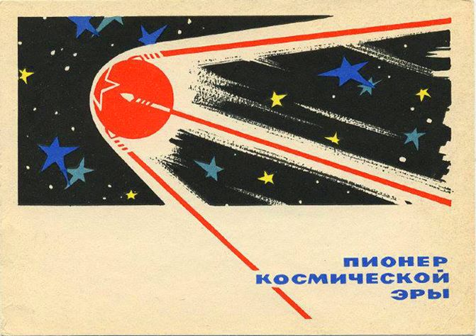

В этот день с 1-й площадки космодрома Байконур осуществлён пуск РН «Спутник» (8К71ПС), которая вывела на орбиту первый в мире искусственный спутник Земли (ИСЗ) ПС-1, созданные в КБ С.П. Королёва. ПС-1 представлял собой алюминиевую сферу диаметром 580 мм и массой 83,6 кг.
Кроме ИСЗ ПС-1 на околоземную орбиту вышла последняя ступень РН, которая и была каталогизирована как первый искусственный объект в космосе. Поэтому все многочисленные сообщения о наблюдениях первого ИСЗ относились именно к этой ступени, как более яркому объекту на звёздном небе.
На следующий день американская газета «New York Times» написала: «Уже сейчас ясно, что 4 октября 1957 года навеки войдёт в анналы истории как день одного из величайших достижений человека…».
Указом Президента РФ № 549 от 31 мая 2006 г. эта памятная дата отмечается, как – День космических войск РФ, созданных Указом Президента РФ в 2001 г.
6 декабря 1999 г. Генеральная ассамблея ООН провозгласила период с 4 по 10 октября Всемирной неделей космоса, с тем, чтобы отмечать тот вклад, который вносит космическая наука и техника в улучшение благосостояния человека.

